

 DIA DA SEMANA NÚMERO

|  |  |
| --- | --- |
|  |  |
| MÊS | |
| ANO | |

QUE É A COMIDA HOJE?

|  |  |
| --- | --- |
| **1º** |  |
| **2º** |  |
| **3º** |  |

|  |  |
| --- | --- |
| C:\Users\carlos\Downloads\contento (1).png | C:\Users\carlos\Downloads\triste.png |
| C:\Users\carlos\Downloads\enfadado.png | C:\Users\carlos\Downloads\cansado.png |

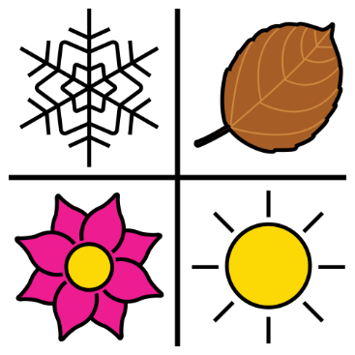



|  |
| --- |
| C:\Users\carlos\Downloads\cazadora.pngC:\Users\carlos\Downloads\zapatillas.pngC:\Users\carlos\Downloads\calcetines.pngC:\Users\carlos\Downloads\bañador (1).pngC:\Users\carlos\Downloads\jersey.png  C:\Users\carlos\Downloads\sudadera (1).pngC:\Users\carlos\Downloads\camiseta.pngC:\Users\carlos\Downloads\camiseta_de_manga_larga.pngC:\Users\carlos\Downloads\pantalon (1).pngC:\Users\carlos\Downloads\calzoncillo.pngC:\Users\carlos\Downloads\pantalon.png |

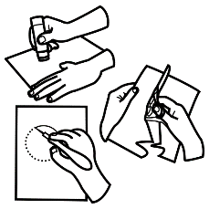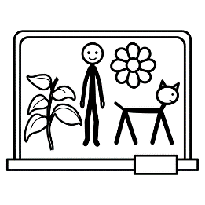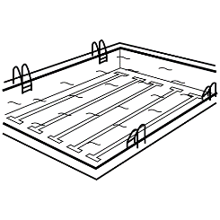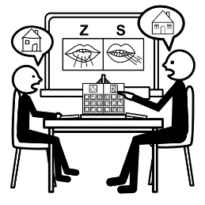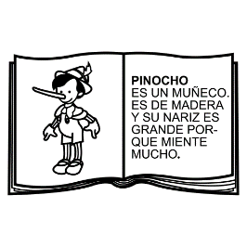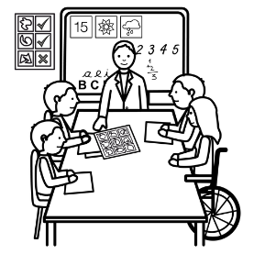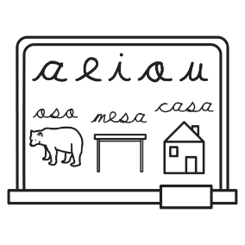HOJE NA AULA VAMOS FAZER…

COMO ESTÁ O TEMPO HOJE?

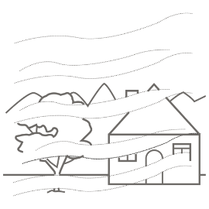

|  |
| --- |
|  |
| C:\Users\carlos\Downloads\comunicacion.png |
|  |

Autor pictogramas: [Sergio Palao](file:///C:\Users\carlos\Desktop\Sergio%20Palao) Origem: [ARASAAC](http://catedu.es/arasaac/) (<http://arasaac/org)> Licença: [CC (BY-NC-SA)](http://creativecommons.org/licenses/by-nc-sa/3.0/es/)

Autora: Sara Navales Pinós CEE Alborada